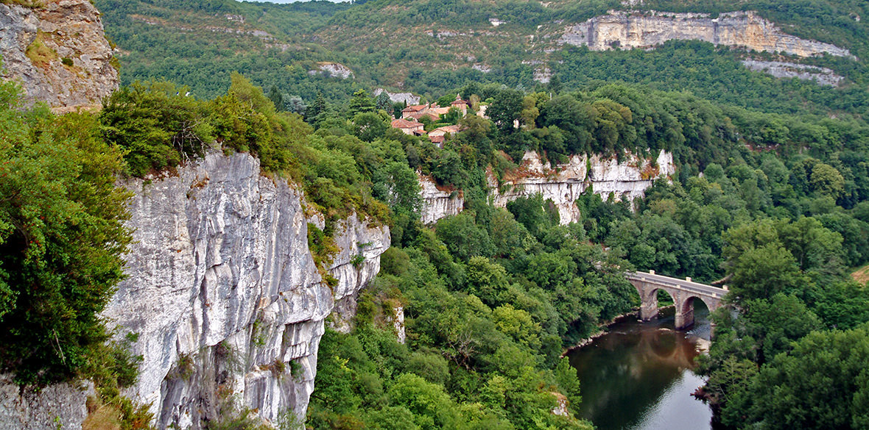

Un brin de liberté naturelle.

Les gorges de l'Aveyron offrent un fabuleux bain de nature

Dans un mélange rocailleux et la divine verdure.

Les falaises abruptes apportent du gris émaillé d'enluminures

Où l'astre effervescent dépose des délicats reflets de dorures

Pour un mélange de verts et de gris dans un décor en fioriture.

Notre regard est souvent accroché par des vieux châteaux en bordure,

Juchés sur les hauteurs des rochers, le tableau resplendit dans l'azur.

L'eau de l'Aveyron, d'un bleu soutenu, traverse des ombrages obscurs

Tandis que les berges opalines éveillent au soleil leur éclatante parure.

D'innombrables villages jonchent les gorges de leurs sublimes enjolivures.

Bruniquel est médiéval à souhait, en pierres marbrées jusque dans les murs,

Avec ses ruelles tortueuses et pavées, y marcher est une sinécure.

Mais le plaisir de la vue comblée nous fait avancer, la curiosité perdure.

Penne et son église au soleil dévoile sa massive architecture,

Elle révèle de sa construction les subtils détails de ses guipures.

Cazals s'étire le long du fleuve entre l'eau et le ciel comme une frisure.

Laguépie est fantastique, sa route est construite sur des arches, superbe structure

Qui jalonne les flots d'une beauté magique, extraordinaire sculpture.

Saint Antonin, Belcastel, Najac, Peyrusse et son rocher peint de dorures,

Autant de perles majestueuses le long des gorges aveyronnaises sous l'azur.

